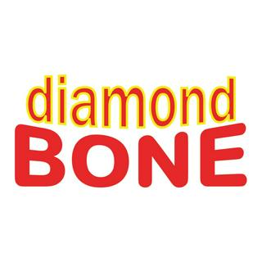
Collagen Diamond Bone
Tạo Mới Cơ Xương Khớp Giúp Cơ Thể Khỏe Mạnh Mỗi Ngày
Nếu bạn đang gặp những tình trạng này:tim
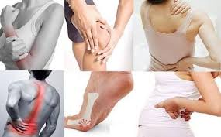
- Đau lưng âm ỉ kéo dài, nhất là khi ngồi hoặc đứng lâu.
- Khớp gối đau, kêu lụp cụp khi đứng lên ngồi xuống.
- Cảm giác người nặng nề, khớp không còn linh hoạt.
- Càng lớn tuổi càng cảm thấy việc vận động khó khăn.
Bạn không cô đơn đâu !
Theo tổ chức Y Tế Thế Giới, hiện có khoảng hơn 1,7 tỷ người bị bệnh thoái hóa khớp, loãng xương với 9 triệu ca gãy xương hàng năm. Tại Việt Nam, năm 2023 có 3,6 triệu người bị loãng xương, dự báo sẽ tăng lên 4 triệu vào năm 2030.
Bạn hãy đọc kỹ tài liệu này để biết sự thật vì sao có tình trạng ảm đạm trên, bạn sẽ tìm thấy niềm tin và chủ động xây dựng sức khỏe bền vững cho chính mình.”
Tại sao uống canxi nhiều năm… mà xương vẫn giòn, khớp vẫn đau?”
Trong nhiều năm, việc chăm sóc xương chủ yếu tập trung vào khoáng chất như canxi. Nhưng thực tế hàng trăm triệu người trên thế giới dù uống canxi hằng năm vẫn bị loãng xương, đau nhức khớp, đĩa đệm nhất là khi tuổi cao. Vì sao vậy? Ngày nay đã có nhiều nghiên cứu mới đến vai trò của cấu trúc xương.”
Sự thật là xương được tạo thành từ hai dưỡng chất chính:
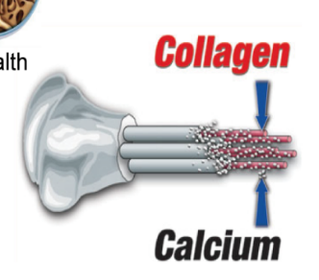

- Chất khoáng chủ yếu là các hạt canxi
- Chất hữu cơ chủ yếu là các sợi collagen
Canxi rất quan trọng để xây dựng khung xương.
Collagen là một loại protein, đó là “chất keo sinh học” cung cấp sự đàn hồi và ổn định cho cơ thể. (chữ colla có nghĩa là keo). Trong xương, canxi giống viên gạch, còn collagen giống xi măng kết dính các hạt canxi để tạo thành khối xương.
Dù ăn uống đủ chất, nhưng nếu không có đủ collagen để giữ canxi bám lại. Thì dù có uống bao nhiêu canxi, xương vẫn bị thiếu gây ra loãng xương, thoái hóa khớp...

“Tuổi càng cao, cơ thể tạo “collagen” ít dần. Khi thiếu collagen, xương, sụn khó giữ được canxi nên dần trở nên giòn và yếu.”




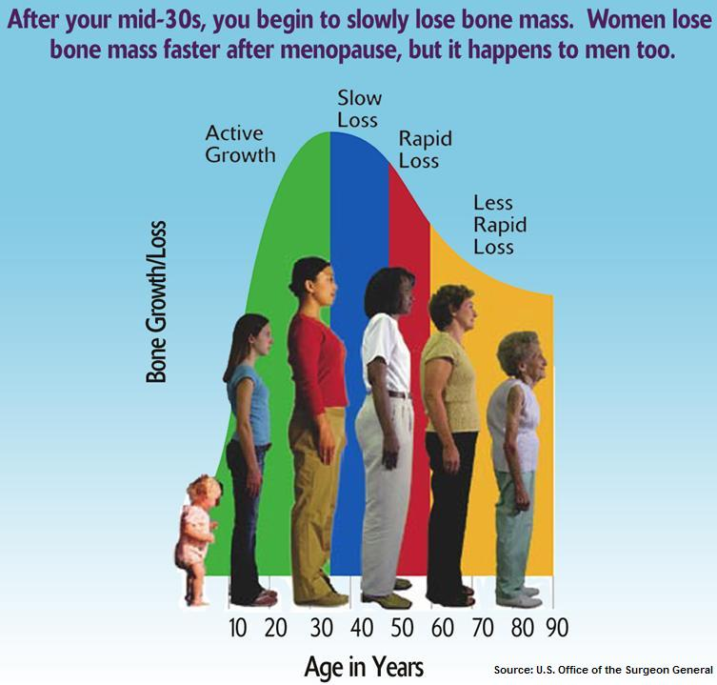
Khi còn trẻ, cơ thể tạo ra nhiều chất keo collagen nên xương, sụn, gân dẻo dai, phát triển, da mềm mại. Collagen được tạo thành từ các axit amin.
Thoái hóa nhanh triển nhanh
Bắt đầu Thoái hóa
Phát triển nhanh
Tuổi xương thoái hóa do giảm collagen

Tuổi xương phát triển
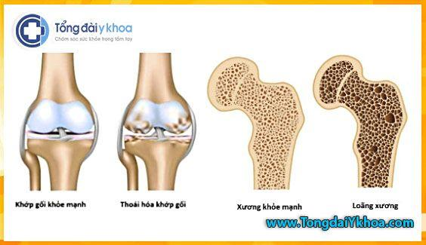
Tuổi càng cao, sau 30, cơ thể tạo ra “collagen” ít dần, canxi không gắn vào được nên xương bị loãng, sụn mòn dần, gân yếu đi gây đau nhức,…
Khớp gối khỏe Thoái hóa Xương khỏe Loãng xương

“Ai chữa lành người đó có lý !”

Lời dạy của Hippocrates, ông tổ của nền y học phương Tây, nhắc rằng: “Y học đúng đắn là phải giúp cơ thể tự chữa lành.”
Kết quả nghiên cứu hơn 10 năm của các nhà y học hàng đầu Việt Nam tại Viện Y Dược Học Dân Tộc và Đại học Y Dược Tp.HCM về Collagen Diamond Bone là minh chứng cho lời dạy trên. Thực phẩm dinh dưỡng này hỗ trợ:
- Tăng mật độ xương, giảm dần loãng xương.
- Kháng viêm, giảm đau khớp
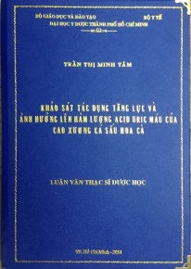
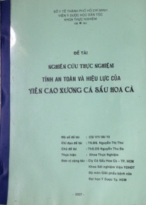
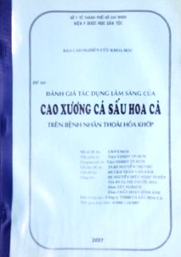
- Cơ bắp chắc khỏe, vận động linh hoạt hơn
- GS.TS Nguyễn Minh Đức – Trưởng ban NCKH ĐH Y Dược TP.HCM: “Kết quả nghiên cứu cho thấy cao xương CSHC (Collagen Diamond Bone) là một nguồn dinh dưỡng rất tốt, là collagen đã thủy phân do đó sự hấp thu rất dễ dàng.
- BS.CKII. Trần Văn Năm - Phó Viện trưởng Viện Y Dược Học Dân Tộc Tp.HCM: “cao xương có tác dụng kháng viêm, giảm đau và còn chống loãng xương hiệu quả. Chỉ sau 6 tháng dùng cao, mật độ xương bệnh nhân tăng rõ rệt.”

Collagen Diamond Bone được cơ thể hấp thu rất tốt.
Nhờ “Công Nghệ Thủy Phân Đặc Biệt”
Bạn có thể thắc mắc: Collagen Diamond Bone có gì đặc biệt so với với các loại collagen khác mà lại có thể hỗ trợ được gân, cơ, xương, khớp tốt đến như vậy?
Câu trả lời rất đơn giản và khoa học là:
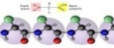
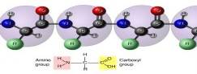
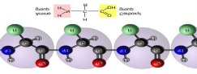



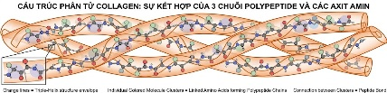
- Collagen là protein, là chuổi sợi dài được tạo bởi hàng nghìn axit amin, ruột rất khó hấp thu.
Collagen đã được cắt rất ngắn, chỉ còn 1, 2, 3 axit amin, ruột hấp thu rất tốt.

THỦY PHÂN
Sợi collagen
- “Thủy phân” là công nghệ đặc biệt của công ty Diamond Bone giúp cắt nhỏ sợi Collagen thành những đoạn axit amin rất ngắn gọi là “peptide” giúp ruột hấp thu rất dễ dàng (từ peptide nghĩa là tiêu hóa được).
Nhờ đã được cắt thành đoạn các axit amin siêu ngắn nên Collagen Diamond Bone được xem một loại thực phẩm dinh dưỡng rất tốt, dễ hấp thu. Chính yếu tố đặc biệt này đã giúp cho trẻ sơ sinh và người cao tuổi đều dễ dàng hấp thu.
Collagen Diamond Bone hỗ trợ tạo mới cơ, xương, khớp theo cách tự nhiên của cơ thể, không chứa chất giảm đau, nên cần khoảng 4 - 8 tuần để cảm nhận rõ sự cải thiện. Nhiều người bệnh, sau khi khỏe lại đã nói: “Ồ… vậy mà lúc trước chỉ nghĩ là thiếu chất vôi (canxi), giờ mới hiểu được là mình bị thiếu chất Keo (collagen)”

Lời nói từ người bệnh là minh chứng mạnh mẽ nhất!
- Chị NT Lệ Chi: “Tôi bị loãng xương rất nặng (mật độ xương bằng - 4). Bác sĩ nói loãng xương uống thuốc là để chặn đứng thôi chứ không bao giờ có thể hết được. Nhưng sau hai năm uống cao cá sấu, tôi đã hết loãng xương rồi.
- Ông T Ngọc Minh: “Tôi đau lưng từ 1995 vì thoát vị đĩa đệm. Uống bao thuốc ngoại cũng không khỏi. Nhưng sau 2 tháng dùng cao (Collagen Diamond Bone) tôi không còn đau, đi cầu thang nhẹ nhàng.”
Ngay cả với căn bệnh xương thủy tinh bẩm sinh vô cùng nan y, Collagen Diamond Bone vẫn hỗ trợ nuôi dưỡng và giúp hơn 300 em nhỏ phục hồi hệ xương, có thể vận động trở lại. Xương thủy tinh còn đáp ứng tốt, thì loãng xương hay thoái hóa khớp tuổi già hoàn toàn có hy vọng phục hồi!" (xem video ông Đặng Thành Trí cha trẻ bệnh phát biểu)

"Hãy cùng nhau lan tỏa giải pháp chăm sóc xương khớp khoa học này đến với mọi người chung quanh.
Đây là một hành động ý nghĩa cho chính bạn và cho cộng đồng!"
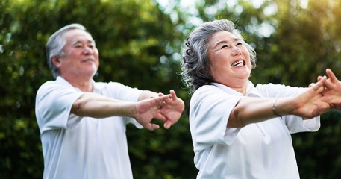
Collagen Diamond Bone không chỉ là câu chuyện khoa học, mà là câu chuyện của tình người, của sự thật và của những mảnh đời trẻ em xương thủy tinh được hồi sinh kỳ diệu.
Ngày xưa hiếm tuổi bảy mươi,
Ngày nay tuổi ấy trông người tưởng Hoa !

Từ nay loãng xương, thoái hóa khớp không còn là “án chung thân” như ngày xưa nhiều người vẫn cam chịu “Già thì phải chịu bệnh thôi”.
Hãy để Collagen Diamond Bone đồng hành cùng bạn và những người thân yêu trên hành trình vui sống dẻo dai, khỏe mạnh mỗi ngày!
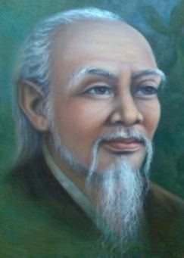
“Để khỏe mạnh, cơ thể cần được bổ sung đúng dưỡng chất”
Bài thơ của Hải Thượng Lãn Ông, ông tổ của nền y học cổ truyền Việt Nam, răn dạy chúng ta về tầm quan trọng của việc Phòng bệnh hơn chữa bệnh.
Ngày xưa các bậc thánh tri,
Chữa khi chưa bệnh có gì khó khăn.
Đau rồi tiếc của thương thân!
Khác gì thấy loạn mới cần đúc gươm.

Đừng chờ đến lúc bệnh nặng mới chạy chữa, sẽ khổ và tốn kém hơn nhiều. Collagen Diamond Bone là thực phẩm dinh dưỡng chứa nhiều axit amin thiết yếu là nguyên liệu để cơ thể bạn tự phục hồi và nuôi dưỡng từ sâu bên trong"
Liên hệ với Diamond Bone để được tư vấn thêm:
- Điện thoại/Zalo: 0903.100.560 - 0903.075.230.
- Địa chỉ: Làng Cá Sấu Sài Gòn: 96/9/4, Nguyễn Thị Sáu, Phường An Phú Đông, TP.HCM.
- Web: diamondbone.com
- Fanpage: Collagen Hoa Ca – Diamond Bone
Collagen Diamond Bone không phải là thuốc, không có tác dụng thay thế thuốc chữa bệnh.

